数控技术017

单选
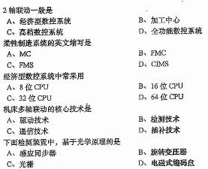
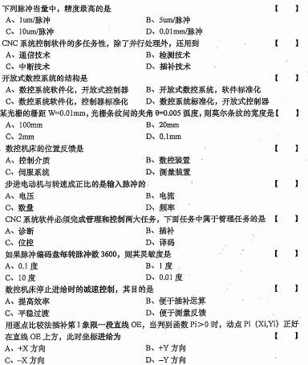

填空
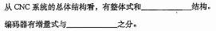

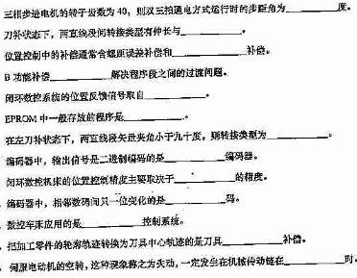

简答
数控机床按运动轨迹可分为哪几类？
简述半闭环伺服系统的定义。
简述目前普遍应用的插补算法有哪两类。
简述什么是CNC系统的并行处理。
简述CNC系统的主要功能有哪些。

计算
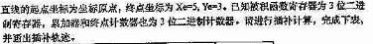
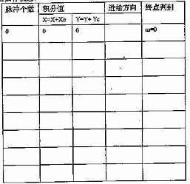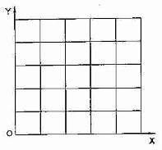

应用题
